Veletrhy HOLIDAY WORLD & REGION WORLD 2023 se souběžnými výstavami navštívilo bezmála 28 tisíc lidí
Praha, 22. března 2023 – Mezinárodní veletrhy cestovního ruchu a regionální turistiky HOLIDAY WORLD & REGION WORLD mají za sebou svůj 31. ročník, který se těšil mimořádnému zájmu odborné i široké veřejnosti. Za tipy na cestování a dovolenou přišlo ve dnech 17. až 19. března do PVA EXPO PRAHA v Letňanech 27 537 návštěvníků. Oficiálními vozy veletrhu jsou automobily značky FORD.
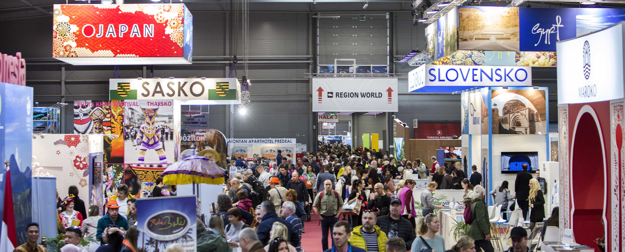
O tom, že již nastal pozitivní vývoj v oblasti cestovního ruchu nejen v České republice, svědčí velký úspěch uplynulého 31. ročníku mezinárodních veletrhů HOLIDAY WORLD & REGION WORLD. Již před jeho konáním avizovaný zvýšený zájem vystavovatelů, kterých bylo v Letňanech celkem 306 z 26 zemí světa, nyní potvrdila také účast návštěvnická. Ve dnech od 17. do 19. března zaplnily expozice turistických destinací, zemí napříč kontinenty i českých regionů výstavní plochu 9 370 m². Na nejvýznamnější tuzemské oborové události proběhl také atraktivní program a díky spojení s výstavami obytných vozů a karavanů FOR CARAVAN a lodí a vodních sportů FOR BOAT byl zaplněn každý čtvereční metr v halách PVA EXPO PRAHA.
Letošní ročník veletržního souběhu připomněl vznik samostatného Česka a Slovenska a s ním i stále trvající blízký vztah obou států. Partnerskou zemí se pro rok 2023 symbolicky stalo Slovensko a partnerským regionem akce byl Plzeňský kraj.
Na HOLIDAY WORLD & REGION WORLD se po letech vrátilo Japonsko, z Asie dorazili zástupci Indonésie, Filipín nebo Thajska. Českou veletržní premiéru mají za sebou například polské Lubušské vojvodství nebo gruzínská oblas Adžárie a druhé největší město Gruzie Batumi. Nejlákavější destinace své země představili litevští touroperátoři, spolková republika Německa Sasko, nechybělo Jižní Tyrolsko s prezentací ledovcové oblasti Val Senales Schnalstal, v nabídce byly i lokality z Maďarska a Rumunska. Slavnostního zahájení se zúčastnila také delegace z Iráckého regionu Kurdistán složená ze zástupců místní správy, Governorátu, ministerstva cestovního ruchu a cestovních kanceláří. Návštěvníci se dozvěděli i o turistických lákadlech v Peru, na Jamajce, na Kubě či v Jihoafrické republice a Maroku. Po covidové absenci se s úspěchem vrátil Egypt.
Partnerská země Slovensko představila mnoho lokalit, které mají Češi za humny. Návštěvníci se seznámili s krásami přírody, cennými památkami i s turistickými atraktivitami v blízkosti hlavního města. Na veletrhu nechyběly také zajímavosti například o Vysokých Tatrách, o regionu Orava či Liptov nebo o vodním resortu Thermalpark Dunajská Streda.
Partnerský region Plzeňský kraj, ukázal návštěvníkům, že je krajem zlatavého moku, tajemné historie, průmyslových památek, neobjeveného baroka, hradů a zámků i svérázných tradic, které ožívají v národopisné oblasti – Chodsku. Své regiony prezentovaly také Středočeský kraj, Jihomoravský kraj a jeho metropole Brno, dále kraje Pardubický, Královéhradecký, Moravskoslezský, Olomoucký, Zlínský či Ústecký. O zajímavostech hovořili zástupci Prague City Tourism, Ministerstva pro místní rozvoj ČR, Krajského úřadu Jihomoravského kraje, destinační agentury České středohoří, UNESCO nebo portálu KAM po Česku.
Program pro odborníky i dobrodruhy
I tentokrát byl první den veletrhů vyhrazen odborníkům z cestovního ruchu, pro které organizátoři připravili bohatý program, například 12. ročník konference vzdělávací platformy Fórum cestovního ruchu, kterou pořádala agentura CzechTourism. Ve stejný den se konal také čtvrtý ročník MBM Tourism Prague a již podruhé ve své historii se udělovalo na letňanském výstavišti prestižní ocenění Velká cena cestovního ruchu 2022/2023 pořádané komunikační agenturou COT Group. S výsledky se můžete seznámit na veletržním portálu ZDE. V programu nechyběla konference Kde jsou pro podnikatele peníze na marketing a cestovní ruch organizovaná Českou unií cestovního ruchu s Ministerstvem pro místní rozvoj ČR. Také letos se na veletrzích HOLIDAY WORLD & REGION WORLD vyhlašovaly výsledky ankety Kraj mého srdce, jejímž pořadatelem je redakce portálu KAM po Česku ve spolupráci s ABF, a.s. a která se koná pod záštitou Asociace krajů ČR. Výsledky najdete ZDE. V rámci veletrhu byly uděleny také prestižní ceny TOP EXPO za nejpoutavější expozice. Na vítěze se můžete podívat ZDE.
O víkendu 18. a 19. 3. se konal souběžný festival KOLEM SVĚTA a program nechyběl ani na stáncích vystavovatelů. Expozice Středočeského kraje nabídla vlastnoruční knihtisk historickou technologií na stoletém stroji Boston nebo prezentaci sklářské techniky vinutí perel. Na veletrh zavítali také hrdinové legendy Tatra kolem světa 2, portál KAM po Česku přinesl show s Old Shatterhandem, konala se i Pohádková akademie nebo vzdušné vystoupení FLY TO HOLIDAY WORLD & REGION WORLD. Zájemci si mohli ověřit své znalosti u Českého dědictví UNESCO nebo získat autogram herců Divadla Palace a Divadla Na Jezerce. Na expozici CzechTourism si vyzkoušeli návštěvníci interaktivní aplikaci virtuální reality. Více na www.holidayworld.cz.
Lucie Bártová, vedoucí PR oddělení ABF, a.s., bartova@abf.cz.

